**软件工程系列课程教学辅助网站**

**需求变更控制文档**



课 程： 软件需求分析与设计

专 业： 软件工程

小 组： PRD2018-G12

小组成员：刘褀 31602297（组长）

陈铭阳 31601386 蓝舒雯 31601380

赵佳锋 31601416

赵唯皓 31601417

**文档修订记录**

| **版本** | **修订日期** | **修订人** | **修订说明** | **修订状态** | **审批日期** | **审核人** | **批准人** |
| --- | --- | --- | --- | --- | --- | --- | --- |
| 0.1．0．190107 | 2019-1-8 | 赵唯皓、赵佳锋 | 创建该文档，编写 | S | 2019-01-08 | 刘祺 | 刘祺 |
| 1.0.0 | 2019-1-14 | 赵唯皓、赵佳锋 | 正式发布 | M | 2019-1-14 | 刘祺 | 刘祺 |

修订状态：S--首次编写，A--增加，M--修改，D--删除；

日期格式：YYYY-MM-DD。

# 目的和范围

当项目的某些基准发生变化时，项目的质量、成本和计划会随之发生变化，为了达到项目的目标，就必须对项目发生的各种变化采取必要的应变措施，本项目为需求工程子项目，即需进行需求变更控制。

1. **角色和职责**

|  |  |  |
| --- | --- | --- |
| 角色 | 描述和职责 | 人员 |
| 变更控制委员会主席 | 变更控制委员会主席，如果变更控制委员会未能达成一致，主席有最终决定权；针对每个变更请求确定评估人和修改人 | 刘向辉 |
| 评估者 | 受CCB主席要求负责完成变更影响分析的人 | G12组全体成员 |
| 修改者 | 针对批准的变更请求，负责完成产品修改的人 | G12组全体成员 |
| 提交者 | 提交新变更请求的人 | 潘琳 |
| 请求验证者 | 最初接受新提交变更请求的人 | 刘祺 |
| 验证者 | 验证变更是否正确实现的人 | 杨枨 |

CCB委员会成员信息

|  |  |  |
| --- | --- | --- |
| 姓名 | 邮箱 | 电话 |
| 刘向辉 | 31601401@stu.zucc.edu.cn | 13073658172 |

1. **变更请求状态**

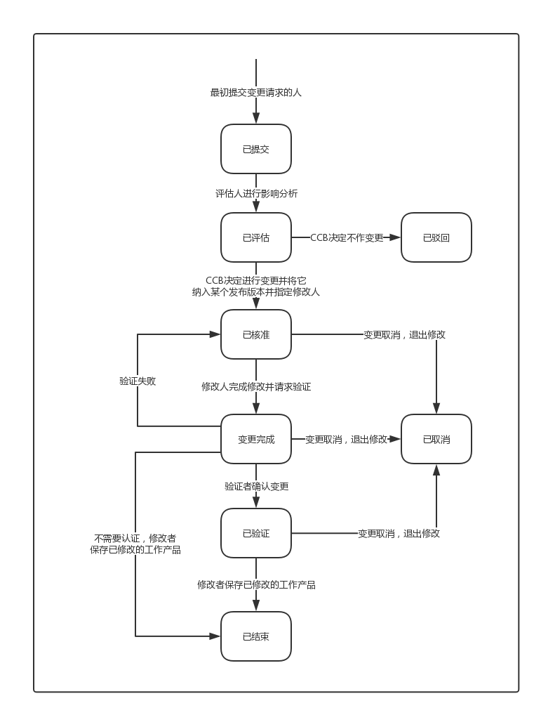

1. **准入标准**
2. 项目建立了变更控制委员会。
3. 有基本的工作产品。
4. 发起人已向CCB主席提交了一份有效的变更请求，并提供了所有必要的信息。
5. 变更控制工具将问题的初始状态设置为已提交。
6. **任务**
   1. **评估变更请求**

|  |  |  |  |  |  |  |  |  |  |  |
| --- | --- | --- | --- | --- | --- | --- | --- | --- | --- | --- |
| **项目名称** | | 软件工程系列课程教学辅助网站 | | | | | **项目编码** | | PRD2018-G12 | |
| **需求变更申请人** | | 潘玲 | | | **申请日期** | | 2019/1/7 | | **单据编号** | 01 |
| **变更内容** | 管理员希望能在后台进行网站首页的动图的编辑 | | | | | | | | | |
| **变更影响评估** | | | | | | | | | | |
| 变更请求ID号： | | | | 01 | | | | | | |
| 标题： | | | | 管理员编辑网站首页动图影响变更 | | | | | | |
| 描述： | | | | 管理员希望在后台进行网站首页的动图的编辑，这会使开发者的开发难度会上升 | | | | | | |
| 分析人员： | | | | 赵唯皓， 赵佳锋 | | | | | | |
| 日期： | | | | 2019/1/7 | | | | | | |
| 优先级评估： | | | | TDB | | | | | | |
| 预估总时间： | | | | 12小时 | | | | | | |
| 估计对进度的影响： | | | | 1天 | | | | | | |
| 其他成本影响： | | | | TDB | | | | | | |
| 质量影响： | | | | 无 | | | | | | |
| 受影响的其他需求： | | | |  | | | | | | |
| 受影响的其他任务： | | | | 内部评审、阶段性评审、项目总结评审 | | | | | | |
| 集成问题： | | | | 无 | | | | | | |
| 生存期费用题： | | | | 无 | | | | | | |
| 检查可能要变更的其他组件： | | | | 无 | | | | | | |
| 要变更的相关文件 | | | 需求规格说明书，用户界面，用户手册，测试用例，UML图 | | | | | | | |
| **审批意见** | | | | | | | | | | |
| **（CCB 组长）** | | 刘向辉 | | | | | | | | |
| **CCB评审意见** | | 同意变更施行 | | | | | | | | |
| **变更实施情况** | | | | | | | | | | |
| **实施责任人** | |  | | | | **变更实施工时** | | 人时 | | |
| **实施结果验证** | | 验证人： 日期： | | | | | | | | |

* 1. **决定变更**

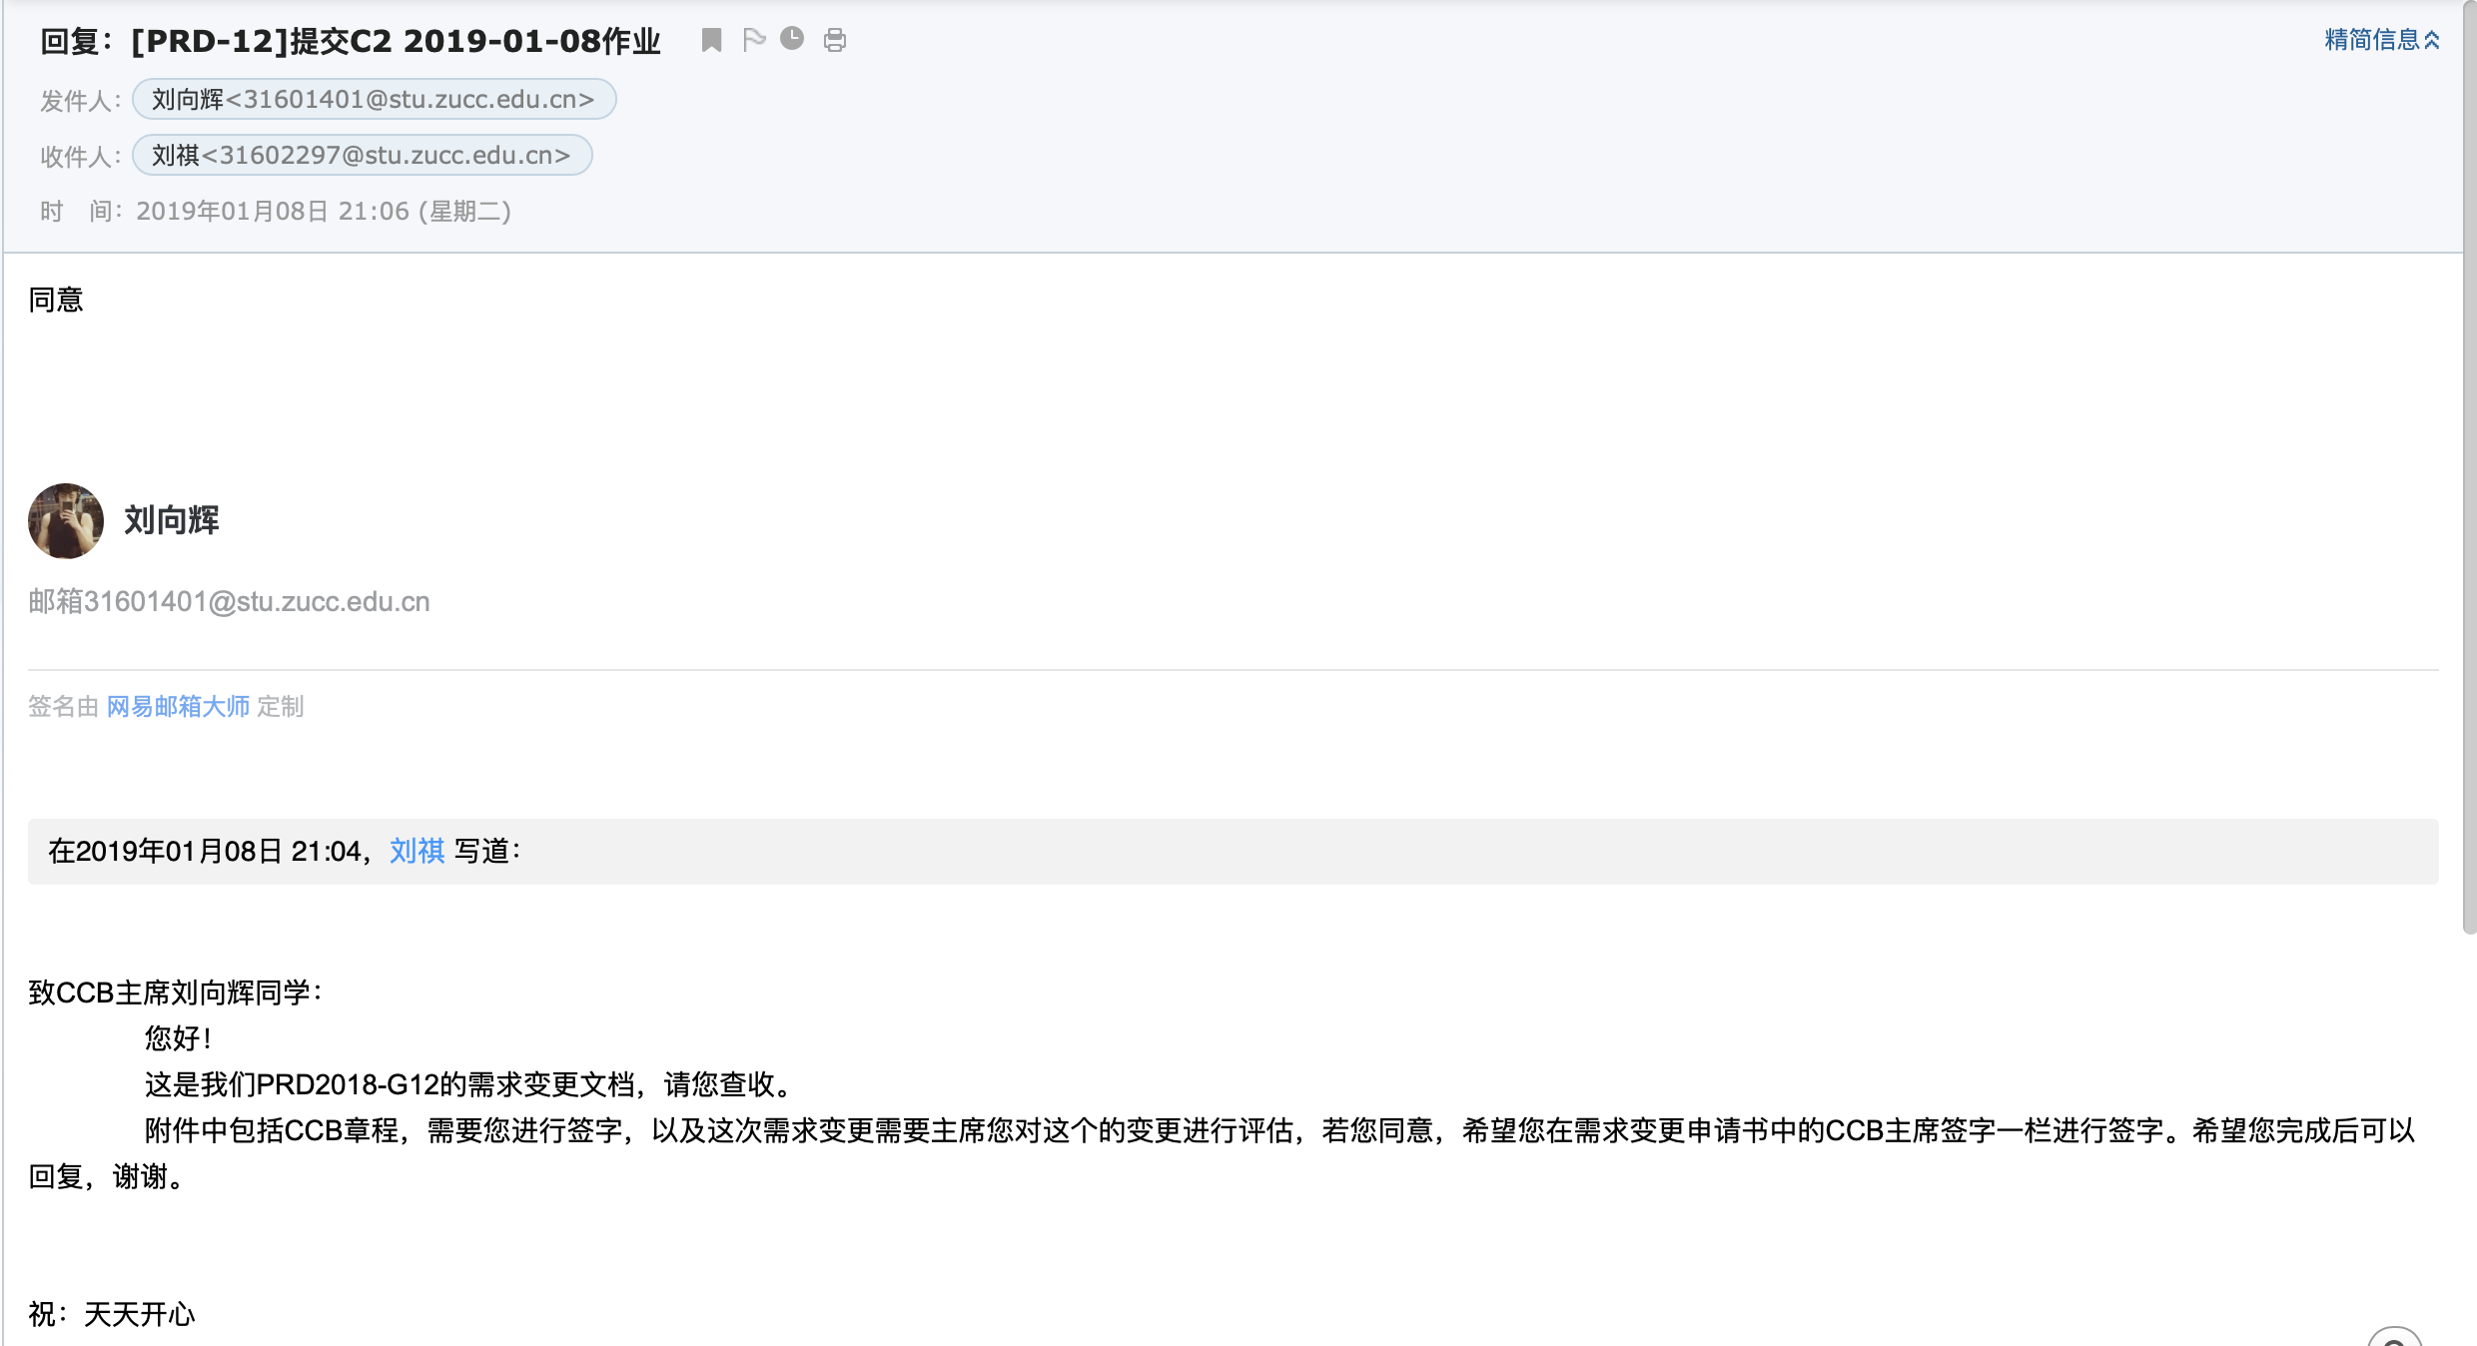

* 1. **实现变更**

修改人（或者修改人团队）更新受影响的工作产品以完整实现该变更。使用需求跟踪信息来查找变更影响的系统所有部分并更新跟踪信息显示的变更。

改动文档：需求工程项目计划，需求规格说明书，用户界面原型，用户手册，测试用例

* 1. **验证变更**

通过同行评审来确保修改后的交付物完成了所有方方面面的改动。

1. **退出标准**
2. 请求的状态是已驳回、已完成或已取消。
3. 变更后的产品已正确的应用到正确的位置。
4. 发起人、CCB主席和项目经理已被告知变更的详细信息及变更的请求状态。
5. 相关的需求跟踪信息已更新。
6. **变更控制状态报告**



1. **附录：为每个请求保存的属性**

|  |  |
| --- | --- |
| 属性 | 描述 |
| 变更来源 | 开发 |
| 变更请求ID号： | 01 |
| 变更类型 | 需求变更 |
| 提交日期 | 2019/01/06 |
| 更新日期 | 2019/01/07 |
| 描述 | 网站底部信息栏管理员代表和学生代表要求显示在网站底部，而非固定在底部。 |
| 实现优先级 | 中 |
| 修改人 | 赵唯皓、赵佳锋 |
| 提交人 | 潘琳 |
| 提交人优先级 | TBD |
| 计划发布版本 | 1.0 |
| 项目 | 软件工程系列课程教学辅助网站 |
| 响应 | 已修改文档 |
| 状态 | 已提交 |
| 标题 | 影响不大，同意变更 |
| 验证人 | 杨枨 |